|  |  |  |  |
| --- | --- | --- | --- |
|  | Nations Unies | ECE/TRANS/WP.29/GRSG/2020/15 | |
| _unlogo | **Conseil économique et social** | | Distr. générale  20 janvier 2020  Français  Original : anglais |

**Commission économique pour l’Europe**

Comité des transports intérieurs

**Forum mondial de l’harmonisation  
des Règlements concernant les véhicules**

**Groupe de travail des dispositions générales de sécurité**

**118e session**

Genève, 30 mars-3 avril 2020

Point 3 de l’ordre du jour provisoire

**Règlement ONU no 35 (****Disposition des pédales de commande)**

Proposition de série 01 d’amendements au Règlement   
ONU no 35 (Disposition des pédales de commande)

Communication de l’expert de l’Organisation internationale   
des constructeurs d’automobiles[[1]](#footnote-2)\*

Le texte ci-après, établi par l’expert de l’Organisation internationale des constructeurs d’automobiles (OICA), vise à préciser la méthode de mesure de la distance latérale séparant les pédales de la « paroi » la plus proche à leur gauche. Il est fondé sur le document ECE/TRANS/WP.29/2019/93, tel que soumis à la 179e session du Forum mondial de l’harmonisation des Règlements concernant les véhicules et remanié comme convenu sur la base du document informel GRSG-117-35 à la 117e session du Groupe de travail des dispositions générales de sécurité (GRSG) (voir rapport ECE/TRANS/  
WP.29/GRSG/96, par. 15 et 16). Les modifications qu’il est proposé d’apporter au texte actuel du Règlement ONU no 35 figurent en caractères gras pour les ajouts et biffés pour les suppressions.

I. Proposition

*Paragraphe 1, note de bas de page 1*, lire :

« 1 **Selon les définitions de la Résolution d’ensemble sur la construction des véhicules (R.E.3), document ECE/TRANS/WP.29/78/Rev.6, par. 2 − www.unece.org/trans/main/  
wp29/wp29wgs/wp29gen/wp29resolutions.html.** ».

*Paragraphe 4.2*, lire :

« 4.2 Les deux premiers chiffres (**actuellement 01**) ~~(actuellement 00 pour le Règlement dans sa forme originale)~~ indiquent la série d’amendements correspondant aux plus récentes modifications techniques apportées au Règlement ONU à la date de délivrance de l’homologation. Une même Partie contractante ne peut pas attribuer ce numéro à un autre type de véhicule. ».

*Paragraphe 4.4.1, note de bas de page 2*, lire :

« 2 **La liste des numéros distinctifs des Parties contractantes à l’Accord de 1958 est reproduite à l’annexe 3 de la Résolution d’ensemble sur la construction des véhicules (R.E.3), document ECE/TRANS/WP.29/78/Rev.6, annexe 3 − www.unece.org/trans/  
main/wp29/wp29wgs/ wp29gen/wp29resolutions.html.** ».

*Paragraphe 5.5*, lire :

« 5.5 La distance entre les projections orthogonales des surfaces d’appui de la pédale du frein de service et la pédale d’embrayage sur le plan de référence "P", **indiquée comme "F" dans l’**[**annexe 4**](https://raceonline.utac.com/fr/document/show/document_id/1197#A4_), doit être ≥ 50 mm. »

*Paragraphe 5.6*, lire :

« 5.6 La distance entre les points du contour de la projection de la pédale d’embrayage sur le plan de référence "P" et l’intersection de la paroi la plus proche avec ce plan, **indiquée comme "G" dans l’annexe 4**, doit être ≥ 50 mm. »

*Paragraphe 5.7*, lire :

« 5.7 Les distances entre la projection de la pédale du frein de service sur le plan de référence "P" et l’intersection de chacune des parois avec ce plan, indiquées respectivement comme "H" et "J" dans l’annexe Annex 4, doivent être ≥ 130 mm vers la droite et ≥ 160 mm vers la gauche pour les véhicules à trois pédales, et ≥ 130 mm vers la droite et ≥ 120 mm vers la gauche pour les véhicules à deux pédales.

**Dans le cas d’un repose-pied déclaré par le constructeur, installé pour le pied gauche du conducteur, les mesures pour "J" et "G" de l’annexe 4 ne doivent pas tenir compte du repose-pied. La distance entre les points du contour de la projection de la pédale la plus à gauche sur le plan "P" et l’intersection du repose-pied avec le plan "P", indiquée comme "K" dans l’annexe 4, doit être ≥ 50 mm. ».**

Paragraphe 7, *lire* :

« 7. Procédures de contrôle de la conformité   
de la production

**Les procédures de contrôle de la conformité de la production doivent se conformer à celles qui sont établies dans l’Annexe 1 de l’Accord (****E/ECE/TRANS/505/Rev.3), et respecter les prescriptions suivantes :**

**… »**

*Ajouter les nouveaux paragraphes 10. à 10.4*, comme suit :

« 10. Dispositions transitoires

**10.1 À compter de la date officielle d’entrée en vigueur de la série 01 d’amendements au présent Règlement, aucune Partie contractante appliquant le présent Règlement ne pourra refuser d’accorder ou refuser d’accepter des homologations de type accordées au titre du présent Règlement modifié par la série 01 d’amendements.**

**10.2 À compter du 1er septembre [2020], les Parties contractantes appliquant le présent Règlement ne seront plus tenues d’accepter les homologations de type établies conformément aux précédentes séries d’amendements délivrées pour la première fois après le 1er septembre [2021].**

**10.3 Les Parties contractantes appliquant le présent Règlement doivent continuer à reconnaître les homologations de type accordées au titre des séries précédentes d’amendements audit Règlement délivrées pour la première fois avant le 1er septembre [2021].**

**10.4 Les Parties contractantes appliquant le présent Règlement ne doivent pas refuser de délivrer des homologations de type au titre de l’une quelconque des précédentes séries d’amendements à ce Règlement, ou d’accorder des extensions pour les homologations en question. ».**

*Le paragraphe 10* devient le paragraphe 11.

*Annexe 1, point 5,* lire :

« 5. Description sommaire du type de véhicule en ce qui concerne la disposition des pédales de commande **et du repose-pied** »

*Annexe 2,* lire :

« Schémas de marque d’homologation

**Modèle A**(Voir le paragraphe 4.4 du présent Règlement)

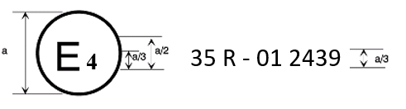a = 8 mm min

La marque d’homologation ci-dessus, apposée sur un véhicule, indique que le type de ce véhicule a été homologué aux Pays-Bas (E4), en ce qui concerne la disposition des pédales de commande, sous le numéro d’homologation 012439. Les deux premiers chiffres de ce numéro indiquent que l’homologation a été délivrée conformément aux dispositions du Règlement ONU no 35 **tel que modifié par la série 01 d’amendements**.

**Modèle B**(Voir le paragraphe 4.5 du présent Règlement ONU)

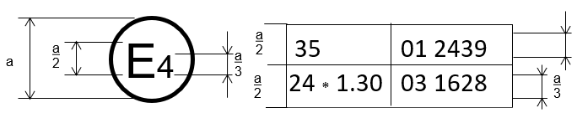

a = 8 mm min

La marque d’homologation ci-dessus, apposée sur un véhicule, indique que le type de ce véhicule a été homologué aux Pays-Bas (E4), en application des Règlements ONU nos 35 et 241. (Dans le cas de ce dernier Règlement ONU, la valeur corrigée du coefficient d’absorption est 1,30 m-1.). Les deux premiers chiffres des numéros d’homologation signifient qu’aux dates de délivrance des homologations respectives, le Règlement ONU no 35 comprenait **la série 01 d’amendements** et le Règlement ONU no 24 la série 03 d’amendements.

\_\_\_\_\_\_\_\_\_\_\_\_\_

1 Le deuxième numéro n’est donné qu’à titre d’exemple. ».

*L’annexe 3* est supprimée.

*Ajouter une nouvelle annexe 3,* comme suit :

« Annexe 3

Procédure à suivre pour déterminer le point H et l’angle réel du torse de l’occupant d’un siège de véhicule automobile1

Appendice 1 - Description de la machine tridimensionnelle point H 1

Appendice 2 - Système de référence à trois dimensions1

Appendice 3 - Paramètres de référence des places assises1

\_\_\_\_\_\_\_\_\_\_\_\_\_

1 **La procédure est décrite dans l’Annexe 1 de la Résolution d’ensemble sur la construction des véhicules (R.E.3) et ses appendices 1, 2 et 3 (document ECE/TRANS/WP.29/78/Rev.6** [**www.unece.org/trans/main/wp29/wp29wgs/  
wp29gen/wp29resolutions.html**](http://www.unece.org/trans/main/wp29/wp29wgs/wp29gen/wp29resolutions.html)**».**

*Annexe 4,* lire :

« Annexe 4

Disposition des pédales de commande

# Figure 1a Deux pédales – Transmission automatique **sans repose-pied**

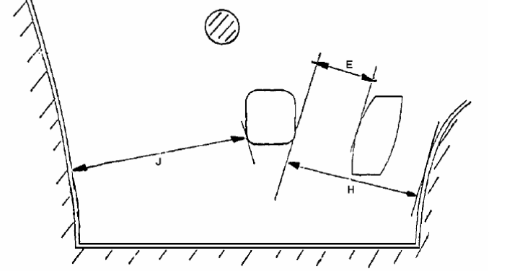

# **Figure 1b Deux pédales –** **Transmission automatique avec repose-pied**

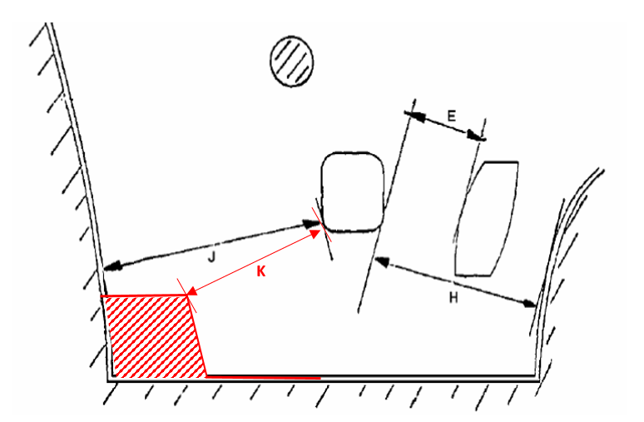

|  | *max.* | *min.* |
| --- | --- | --- |
| E | 100 | 50 |
| H | *-* | *130* |
| J | *-* | *120* |
| K | *-* | *50* |

# Figure 2a Trois pédales – Transmission classique **sans repose-pied**



# **Figure 2b Trois pédales - Transmission classique avec repose-pied**

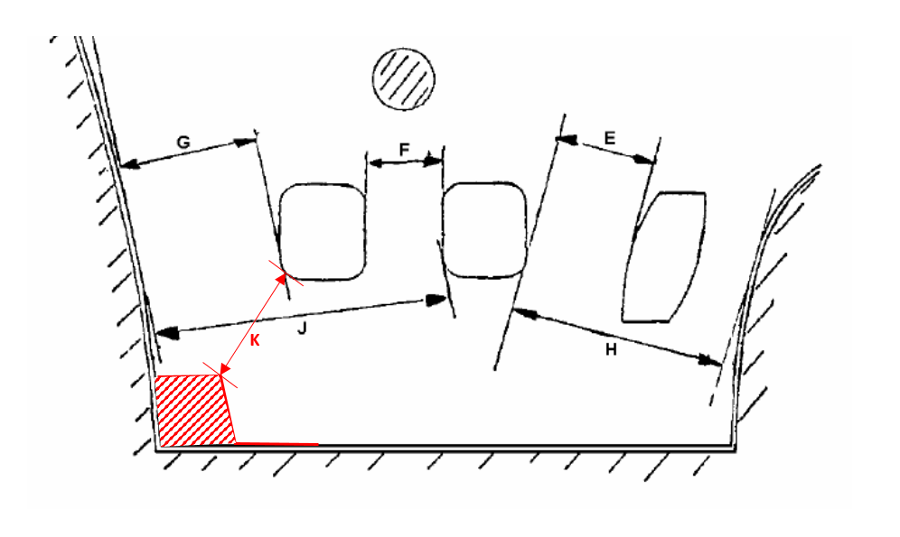

|  | *max.* | *min.* |
| --- | --- | --- |
| E | 100 | 50 |
| F | - | 50 |
| G | - | 50 |
| H | - | 130 |
| J | - | 160 |
| K | - | 50 |

II. Justification

1. La modification des paragraphes 5.5 et 5.6 consiste en l’ajout de renvois à « F » et à « G » pour plus de clarté.

2. Il devrait être possible de placer le pied gauche en position de repos sur le plancher ou sur le repose-pied de telle manière qu’il ne soit pas coincé dans les pédales. Il devrait aussi être possible d’actionner une pédale sur toute sa course sans actionner par inadvertance d’autres commandes au pied.

3. La présente proposition précise donc la méthode de mesure des distances latérales (J et G) entre les pédales et la « paroi » la plus proche à leur gauche. Pour des raisons de sécurité et de confort, les repose-pieds sont prévus pour le pied gauche du conducteur. Le plan d’appui de tels repose-pieds peut empiéter sur le plan de mesure « P ». La présente proposition précise que dans de tels cas la distance minimale requise pour le pied gauche est mesurée au sommet du repose-pied plutôt qu’entre la pédale la plus à gauche et le repose-pied lui-même.

# Exemple de clarification nécessaire – Mesure de J dans le système à 2 pédales :

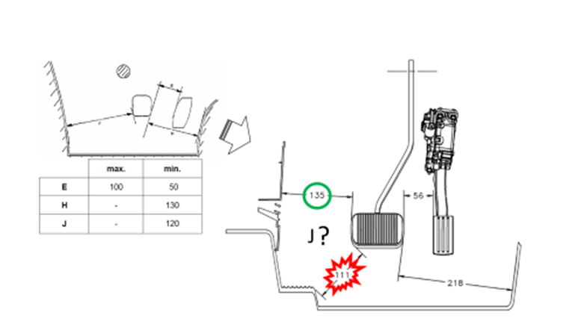

4. Pour que la course de la pédale la plus à gauche (que ce soit le frein de service ou l’embrayage) soit dégagée, une distance minimale supplémentaire entre cette pédale et le repose-pied est proposée pour la première fois.

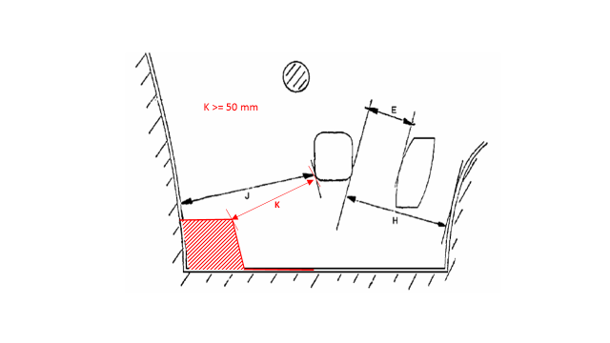

5. La distance K fait son apparition dans l’Annexe 4 à des fins de clarification. Toutes les distances indiquées dans l’Annexe 4 du Règlement ONU no 35 sont mesurées sur le plan de référence P. Ce plan de référence n’est pas un plan vertical transversal. Les mesures effectuées sur le plan P ne le sont pas selon l'axe horizontal ou l'axe transversal, dans la mesure où c’est la plus petite distance vers la gauche ou vers la droite qui est la plus pertinente. La méthode de mesure proposée pour K est conforme à celles d'autres distances mesurées entre des parties fixes et des parties mobiles dans le Règlement. Une projection du repose-pied sur le plan P irait à l’encontre des dispositions du Règlement ONU no 35 où les parties fixes sont représentées en coupe dans le plan P. Par conséquent, les schémas soumis pour homologation ne présentent habituellement que la section des repose-pieds se trouvant dans le plan P.

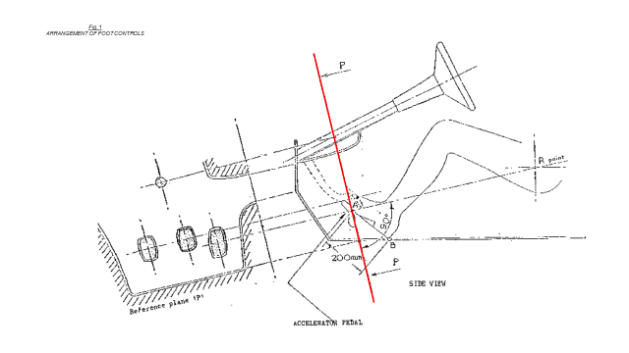

6. La présente proposition est présentée sous la forme d’une nouvelle série d’amendements car elle est susceptible d'être source de contraintes supplémentaires pour certains constructeurs.

7. Cette proposition comprend les modifications apportées par le secrétariat à la section 4 et à l’Annexe 2 s’agissant de la marque d’homologation.

8. La proposition met à jour l’annexe 3 de telle façon qu'il soit fait référence à la Résolution d’ensemble 3 pour la détermination des points R et H ainsi que pour le système de référence à trois dimensions.

1. \* Conformément au programme de travail du Comité des transports intérieurs pour 2020 tel qu’il figure dans le projet de budget-programme pour 2020 (A/74/6 (titre V, chap. 20), par. 20.37), le Forum mondial a pour mission d’élaborer, d’harmoniser et de mettre à jour les Règlements ONU en vue d’améliorer les caractéristiques fonctionnelles des véhicules. Le présent document est soumis en vertu de ce mandat. [↑](#footnote-ref-2)